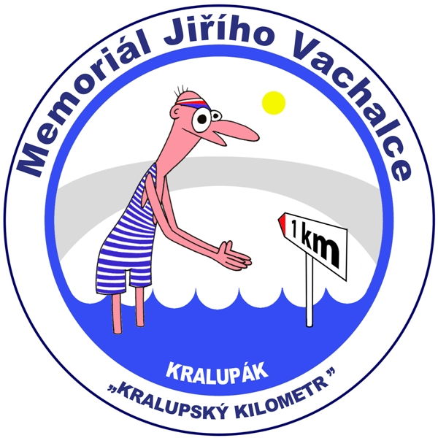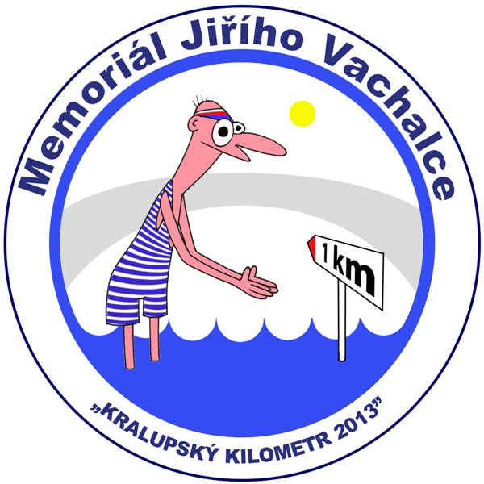 MEMORIÁL JIŘÍHO VACHALCE
„KRALUPSKÝ KILOMETR 2016“

3. září 2016 od 10:30 h

PŘIHLÁŠKA:
(Tuto přihlášku odešlete nejpozději do 01.09.2016 na: lenka.cislerova@mestokralupy.cz,

Jméno ………………………………………příjmení:………………………………………
Adresa:…………………………………………………………………………………………….
Email:…………………………@....………….mobil:………………………………………

Závod je určen pro každého staršího 18 let, plavecky zdatného a snad trochu otužilého a závodní plavci ve věku 15-18 let v doprovodu zákonného zástupce.
V případě nepřízně počasí se závod nekoná.

